DESK LAPORAN PELAKSANAAN DAK FISIK BIDANG INFRASTRUKTUR DI PROVINSI JAMBI TAHUN 2019 DAN 2020
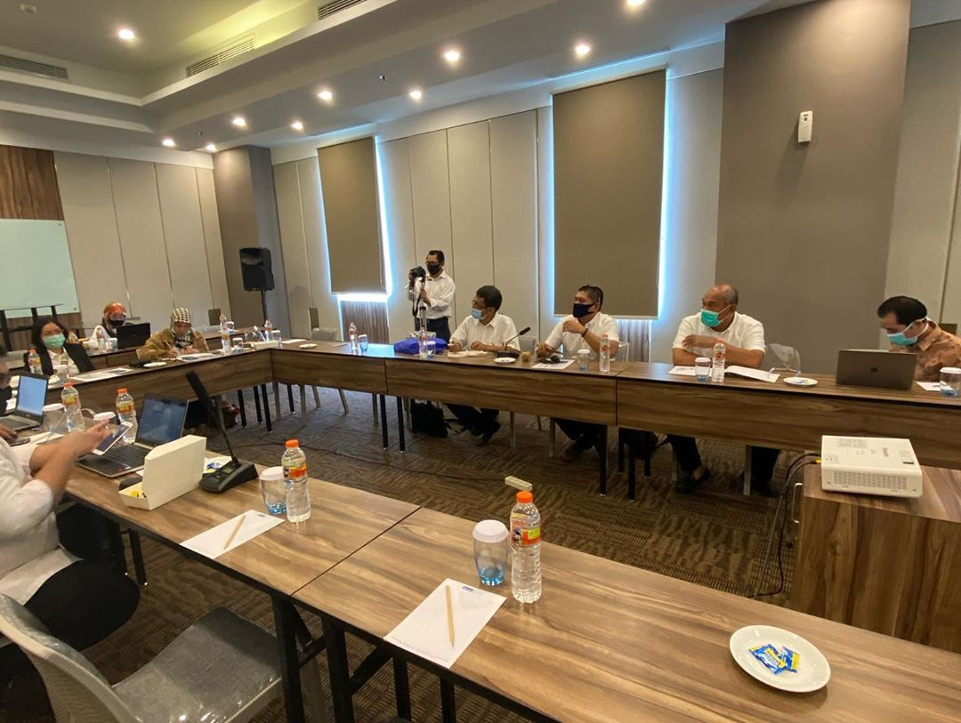
Desk Laporan Pelaksanaan DAK Fisik Bidang Infrastruktur di Provinsi Jambi tahun 2019 dan 2020.
Berlangsung di Kota Bogor (3-4 Agustus 2020) Untuk kegiatan DAK tahun 2019 overall terlaksana diatas 90% sehingga serapan anggaran relatif sangat baik, kemudian tim DAK Provinsi pun solid. Namun utk capaian target belum optimal, apalagi dengan adanya penanganan untuk Covid-19 ini berimbas pada dihapuskannya anggaran DAK pada bidang jalan.
Pada tahun 2020 ini pelaksanaan DAK yang kontraktual sedang proses lelang, namun untuk swakelola seperti perumahan dan air minum (Cipta Karya) sudah terlaksana.
Tim DAK Provinsi memanfaatkan kesemptan ini utk melaporkan dan menyampaikan beberapa kendala yg dihadapi dalam pelaksanaan di lapangan.


